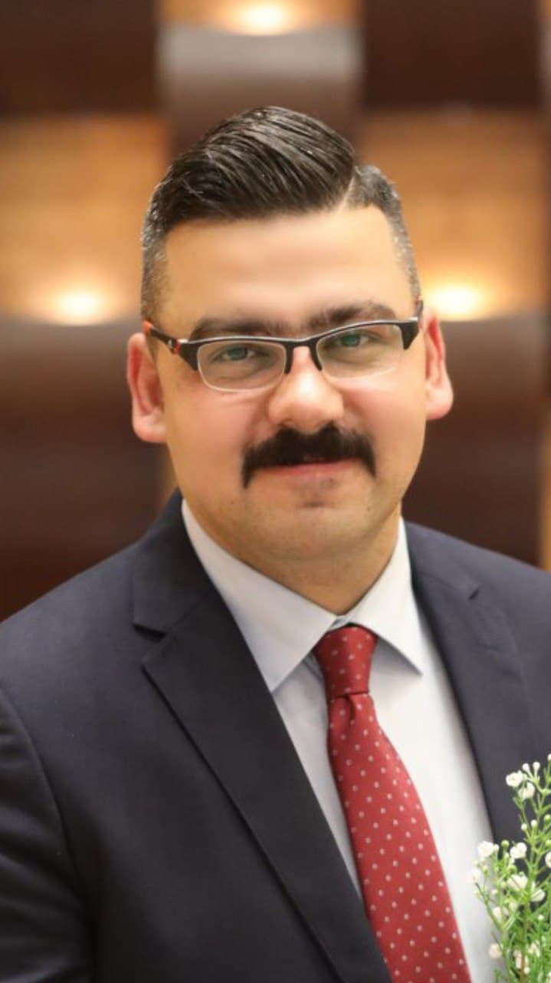

Curriculum Vitae/السيرة الذاتية

Personal Information: :البيانات الشخصية

Name :Mohammed H. Asker | الاسم :محمد حيدر عسكر
Date of Birth :14/2/1985 | تاريخ الميلاد :14/2/1985
Place of Birth :Baghdad-Iraq. | مكان الميلاد والسكن :بغداد /الكرخ/السيدية
Mobile :07706297549. | جوال: 07706297549
Language: Arabic, English and Kirdish. | اللغات:العربية,الانكليزية والكردية
moh.hayder@uomustansiriyah.edu.iq

Education: :المؤهلات التعليمية

Name of University: Baghdad University | أسم الجامعة :جامعة بغداد
Major : Bakaluryus in Veterinary Surgery (BVS). | التخصص العام: بكلوريوس طب و جراحة بيطرية
Minor : PhD Physiology | التخصص الدقيق: دكتوراة فسلجة
GPA :81.55 | المعدل: 81.55
Year :2021. | سنة التخرج : 2021

Training Session: : الشهادات/ الدورات

Name of Session: | اسم الدورة
- Teaching methods course at the University of Baghdad, Department of Continuing Education(7-9-2019) to (22-7-2019). | - دورة طراىق التدريس في جامعة بغداد قسم التعليم المستمر من( 9-7-2019) الى( 22-7-2019).
- Arabic language safety course at the University of Baghdad, Department of Continuing Education (7-9-2019) to (22-7-2019). | - دورة سلامة اللغة العربية في جامعة بغداد قسم التعليم المستمر(9-7-2019 )الى( 22-7-2019).
- Certificate of aptitude for teaching at Bab Al-Moadham Technical Institute (25-8--2020). | - شهادة صلاحية التدريس في المعهد التقني باب المعظم (25-8-2020).
- Computer Driving Test Certificate from the Computer Department / University of Baghdad on (28-5--2017) | - شهادة اختبار قيادة الحاسوب من قسم الحاسبة الالكترونية /جامعة بغداد في (28-5-2017)
- Certificate of English language proficiency from the Computer Department / University of Baghdad (23-2-2017). | - شهادة كفاءة اللغة الانكليزية من قسم الحاسبة الالكترونية /جامعة بغداد (23-2-2017).
- A training course for pathological analyzes at the Rehabilitation and Follow-up Unit, University of Baghdad - College of Veterinary Medicine, from (6-8-2017) to (8-8-2017). | - دورة تدريبية لتحليلات المرضية في وحدة التاهيل والمتابعة لجامعة بغداد-كلية الطب البيطري من ( 6-8-2017) الى (8-8-2017).
- Certificate of participation in the 16th conference of the College of Medicine, University of Baghdad, from November 29-30, 2017. | - شهادة مشاركة في الموتمر16 لكلية الطب جامعة بغداد من تاريخ 29-30 نوفمبر 2017.
- Certificate of participation in the second conference of the Cochlear Implant Society in Baghdad on April 19, 2019 | - شهادة مشاركة في الموتمر الثاني لجمعية زراعة قوقعة الاذن في بغداد بتاريخ 19 نيسان 2019.
- Certificate of participation in the course of extracting RNA from sperm and converting it to DNA / Baghdad Al-Nahrain University / Al-Dana Research Center for the period from (13-14-May-2019) | - شهادة مشاركة في دورة استخلاص RNA من الساىل المنوي وتحويله الى DNA /بغداد جامعة النهرين/مركز الدنا البحثي للفترة من( 13-14-ايار-2019)
- Certificate of participation in the conference of graduate students at the University of Baghdad / College of Veterinary Medicine on March 19, 2018 | - شهادة مشاركة في موتمر طلاب الدراسات العليا في جامعة بغداد /كلية الطب البيطري في 19-3-2018
- Thanks and appreciation from the President of the University of Baghdad, Prof. Alaa Abdul-Hussein, for publishing the research)Alpha Lipoic acid role on pituitary testicular function in mice treated with Nitrofurantoin or Methotrexate). | - 11-شكر وتقدير من رئيس جامعة بغداد أ.د.علاء عبدالحسين على نشر البحث  Alpha Lipoic acid role on pituitary testicular function in mice treated with Nitrofurantoin or Methotrexate).
- Thanks and appreciation from the Babylon Health Department during the participation in supporting the health sector. | - شكر وتقدير من دائرة صحة بابل خلال المشاركة بدعم القطاع الصحي.
- Certificate of participation and attendance at the Third International Conference on Forensic Sciences and Forensic Medicine in Iraq held at Al-Nahrain University - Al-Dana Judicial Center on 5-6-December 2018 | - شهادة مشاركة وحضور الموتمر الدولي الثالث للعلوم الجنائية والطب العدلي في العراق المقام في جامعة النهرين-مركز الدنا العدلي بتاريخ 5-6- كانون الاول 2018
- Participation in the scientific at the Women's and Children's Teaching Hospital in Al-Diwaniyah. | - المشاركة في العلمي في مستشفى النسائية والطفل التعليمي في الديوانية.
- Participation in the training in the laboratories of Dar Al-Dawa Company in Amman/Naour on high blood pressure medications held in Jordan from 28-31 October 2018. | - المشاركة في التدريب في معامل شركة دار الدواء في عمان/ناعور حول ادوية ارتفاع ضغط الدم المقامة في الاردن من تاريخ 28-31 اكتوبر 2018.
- Participation in a scientific research in the first scientific conference for health and medical specialties held at the Technical Institute in Kut on 15-16 April 2019. | - المشاركة ببحث علمي في الموتمر العلمي الاول لتخصصات الصحية والطبية المنعقد في المعهد التقني في الكوت بتاريخ 15-16 نيسان 2019.
- Thanks and appreciation from the Ministry of Higher Education and Scientific Research (Minister's Office, Prof. Nabil Abdel Sahib) on the occasion of Teacher's Day on March 1, 2021. | - شكر وتقدير من وزارة التعليم العالي والبحث العلمي (مكتب الوزير أ.د.نبيل عبد الصاحب) بمناسبة عيد المعلم بتاريخ 1 اذار2021.
- Thanks and appreciation from the Ministry of Higher Education and Scientific Research (Minister's Office, Prof. Nabil Abdel-Saheb) for completing the e-learning requirements on August 9, 2020. | - شكر وتقدير من وزارة التعليم العالي والبحث العلمي (مكتب الوزير أ.د.نبيل عبد الصاحب ) على انجاز متطلبات التعليم الالكتروني بتاريخ 9 اب 2020.
- Thanks and appreciation from the Ministry of Higher Education and Scientific Research (Minister's Office, Prof. Qusai Abdel Wahab Al-Suhail) for completing the e-learning requirements on May 6, 2020. | - شكر وتقدير من وزارة التعليم العالي والبحث العلمي (مكتب الوزير أ.د.قصي عبد الوهاب السهيل) على انجاز متطلبات التعليم الالكتروني بتاريخ6ايار 2020.
- A one-month grant from the Deanship of the Technical Medical Institute in Bab Al-Moadham 23-9-2020. | - منح قدم شهر من عمادة المعهد الطبي التقني في باب المعظم 23-9-2020.

Experience: : الخبرات العملية

- lecturer at the College of Science, University of Baghdad/Department of Biology.  - 2- Teaching Zoology subjects, embryos, tissues and parasites in the Department of Biology / University of Baghdad from 10/1/2019) to 1-6-2010.  - lecturer at the Technical Institute / Bab Al-Moadham from 2019-2021  - Teaching physiology and anatomy for the nursing department, radiology, anesthesia and first aid. | - -محاضر خارجي في كلية العلوم جامعة بغداد/قسم علوم الحياة.  - -تدريس مواد علوم الحيوان,الاجنة,الانسجة والطفيليات في قسم علوم الحياة/جامعة بغداد من 1 /10/2019) الى (1-6-2020).  - محاضر في المعهد التقني /باب المعظم من 2019-2021  - .تدريس مادة الفسلجة والتشريح لقسم التمريض ,الاشعة,التخدير والاسعافات الاولية2021-2022  - تدريس مادة نقل الدم,الانسجة المرضية,المناعة لقسم التحليلات /كلية الرشيد الجامعة2022-2023  - تدريسي في كلية الصيدلة الجامعة المستنصرية 2023 لحد الان

Publication Research بحوث النشر
- Asker, M. H. (2016). The protective role of Dehydroepiandrosteron (DHEA) on the reproductive functions in adult male mice treated with Nitrofurantoin. MS.c. theses. Coll. Vet. Med. Uni. of Baghdad. Iraq.
- Asker, M. H. (2017). The Antioxidative Action of Dehydroepandrosterone (DHEA) on the Testicular Histology in adult mice treated with two doses of Nitrofurantoin. Journal of Kerbala for Agricultural Sciences

- Asker, M. H. (2017). Alpha Lipoic acid role on pituitary testicular function in mice treated with Nitrofurantoin or Methotrexate". Journal of Entomology and Zoology Studies 2017; 5(6): 74-78

- Asker, M. H. (2020). Folic Acid Supplementation Role on Bone Marrow and Blood Cells Morphology during Methotrexate Treatment. International Journal of Pharmaceutical Research | Apr - Jun 2020 | Vol 12 | Issue 2

- Asker, M. H. (2021) Alpha Lipoic acid againstthe adverse action of Mesterolone on Cardiac and renal systems. Biochem. Cell. Arch. Vol. 21, No. 1, pp. 373-377, 2021
- Asker, M. H. (2021) Cardio-renal Protective Role of Alpha Lipoic Acid Against Mesterolone in Relation to ANP, Nrf2 and TSPO genes Indian Journal of Forensic Medicine & Toxicology, July-September 2021, Vol. 15, No. 3

Skilles المهارات
- Scientific representative of the Egyptian company, Rameda and Eva Pharma.
- Team leader for Egyptian company IFA Pharma.
- Seiner MR In Dar Al-Dawa Company.

- Familiar with major computer applications like Word, PowerPoint and the Internet surfing.

